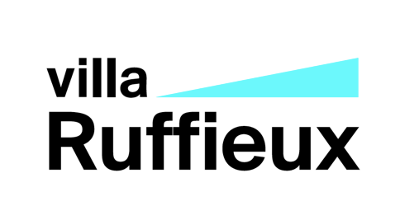

Résidence d’artistes de la Villa Ruffieux

Villa Ruffieux Residency Program
Case postale 403
3960 Sierre
Suisse

Formulaire de candidature/

Application Form

Informations personnelles/Personnal information

Nom/Name : Cliquez ou appuyez ici pour entrer du texte.
Prénom/Surname : Cliquez ou appuyez ici pour entrer du texte.
Date de naissance/Date of Birth : Cliquez ou appuyez ici pour entrer du texte.
Nationalité/Nationality : Cliquez ou appuyez ici pour entrer du texte.
Adresse complète/Address : Cliquez ou appuyez ici pour entrer du texte.
Téléphone/Phone : Cliquez ou appuyez ici pour entrer du texte.
Téléphone mobile/Mobile : Cliquez ou appuyez ici pour entrer du texte.
E-mail : Cliquez ou appuyez ici pour entrer du texte.
Site-internet/Website : Cliquez ou appuyez ici pour entrer du texte.
Profession : Cliquez ou appuyez ici pour entrer du texte.

Projet/Project

Description du projet/Description of the project
(700 mots/words max.)
Cliquez ou appuyez ici pour entrer du texte.

En quoi le cadre de la Villa Ruffieux ou le contexte de la région sont nécessaires à ce projet ?
In what ways is the residency program, or the context of the region, important for your project?
(500 mots/words max.)
Cliquez ou appuyez ici pour entrer du texte.

Combien de temps souhaiter vous rester (entre 1 à 3 mois), quand souhaitez-vous venir et comment pensez-vous organiser votre séjour sur place ?
How long do you want to stay (between 1 and 3 months), when would you like to arrive, and how do you want to organize your time during your stay?
(500 mots/words max.)
Cliquez ou appuyez ici pour entrer du texte.

Dans le mesure où vous souhaitez collaborer avec des acteurs ou institutions de la région, à qui pensez-vous ? Avez-vous entrepris des démarches dans ce sens ?
If you are planning to collaborate with local agents or institutions, who do you have in mind? Have you already initiated the process?
(500 mots/words max.)
Cliquez ou appuyez ici pour entrer du texte.

